目录

[微信公众号学习 1](#_Toc436350785)

[一、创建一个微信公众号 1](#_Toc436350786)

[二、一个属于自己的播放器 5](#_Toc436350787)

[三、菜单导航 7](#_Toc436350788)

[P.S：微信公众平台开发概述 9](#_Toc436350789)

# 微信公众号学习

2015.11.26

## 一、创建一个微信公众号

1.进入<https://mp.weixin.qq.com/>

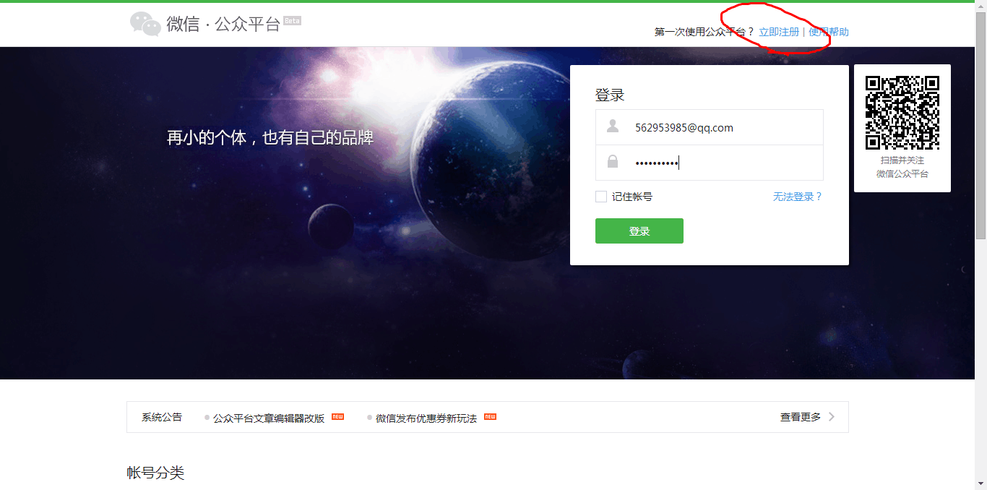

2.用邮箱注册并激活（图片不全，还有一种是企业号）

以下是三者的区别：订阅号最开始每天能发一条消息没有菜单导航；服务号每个月能发4条，有菜单导航；企业业号相当于企业内部通讯录，只有被邀请的人才能关注。

注意：现在申请服务号需要验证银行账户，作不了假了，所以我们选择 订阅号→个人→完善信息，需要注意的是，每个身份证最多申请5个。

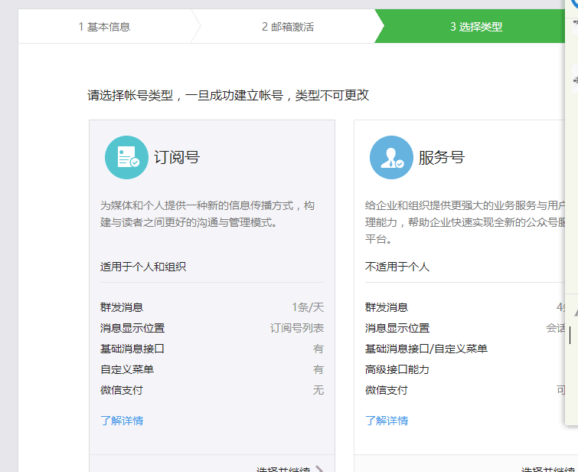

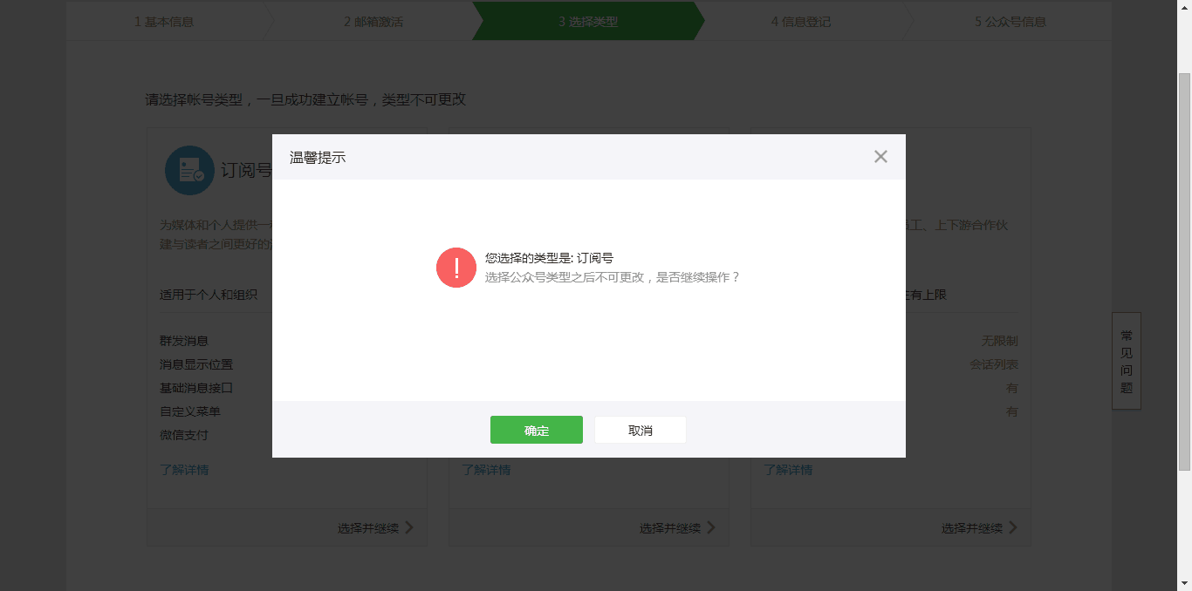

3．继续完善信息（功能介绍30天可以改一次）

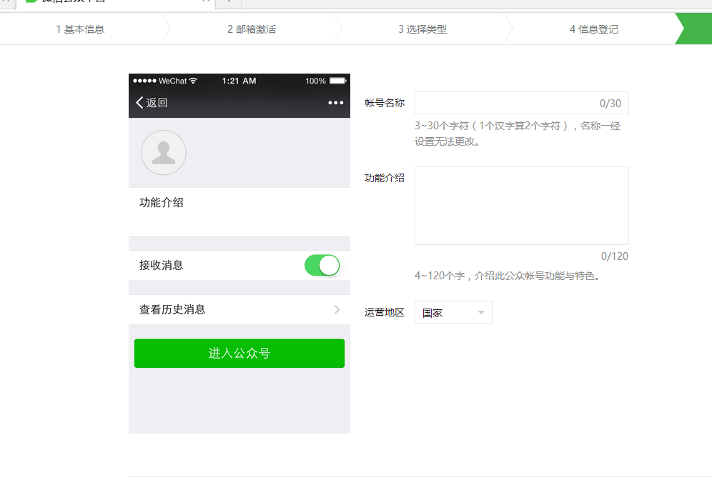

4.申请成功后便可登录（头像30天可以改5次）

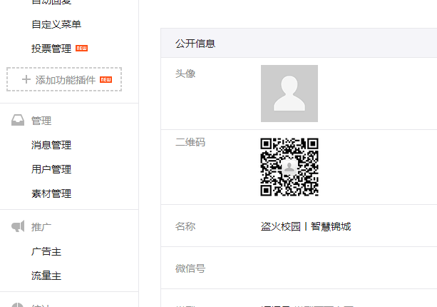

5.微信号设置后不可更改，请慎重（微信号是用户最常搜索输入的）

注意：按照用户输入习惯来说不超过8位、按照用户输入习惯表明最好不要大写

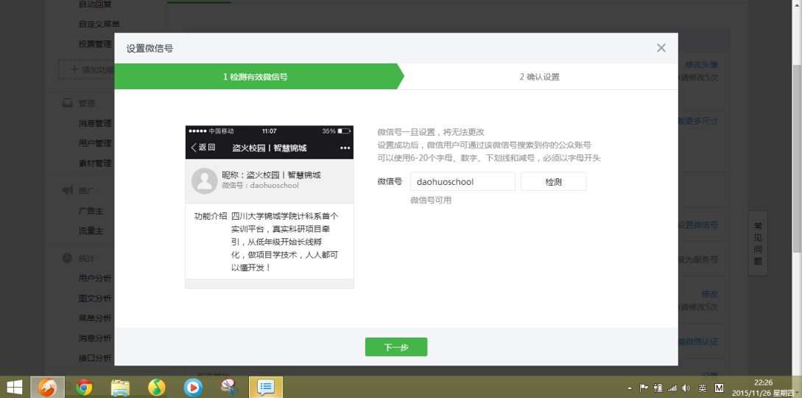

6.接下来介绍各种功能

群发可以发送给所有关注了的人

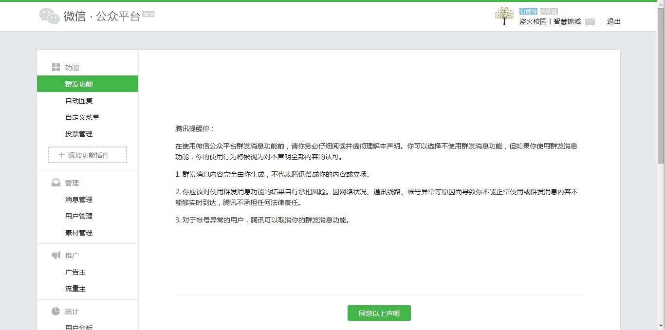

自动回复有三种：第一种就是关注后会发送给你的；第二种就是你和公众号聊天无论你发什么它都回复你相同内容；第三种是一旦你发送的消息是关键字就会触发回复（比如：回复我的少女时代查看电影）

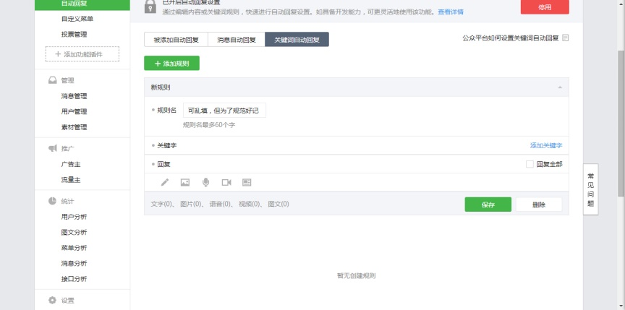

注意：A.关键字设置为了全面考虑建议把能想到的用户回复都设成同意导向关键字

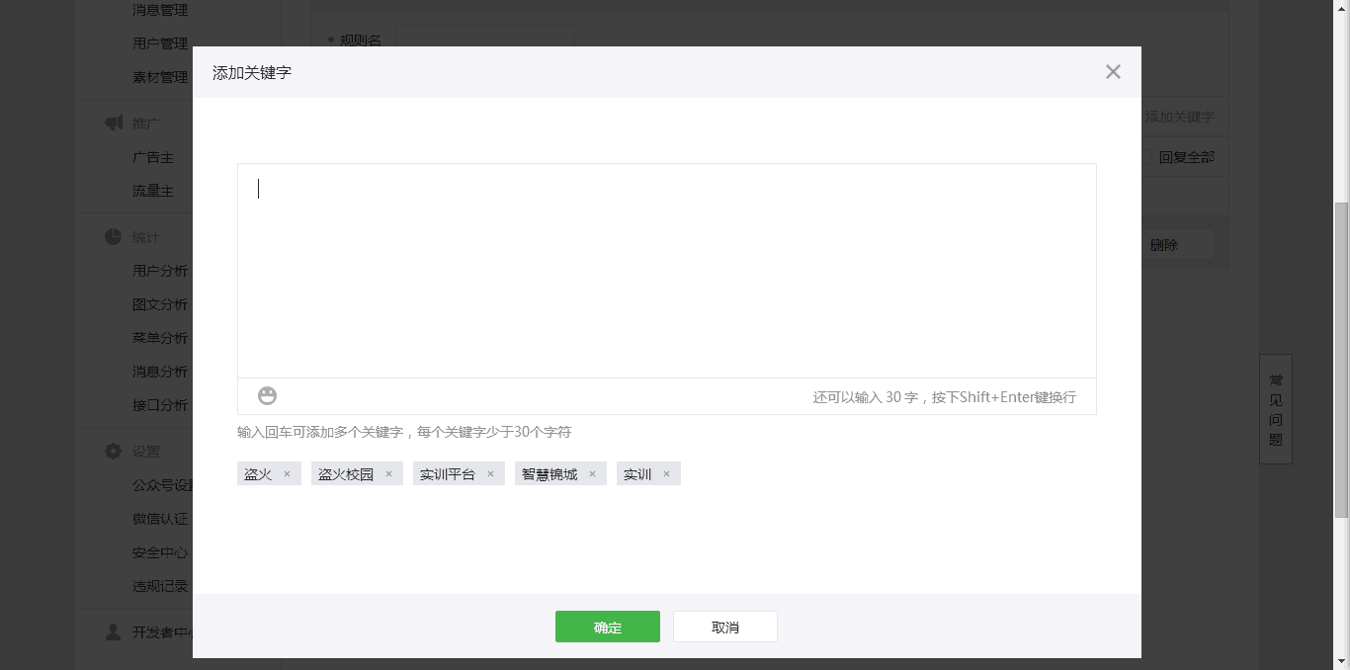

B.已全匹配的意思是必须是“盗火”或“实训平台“才能触发，多一个字少一个字都不触发回复，但是默认是未全匹配，意思是只要包含这个词就行。

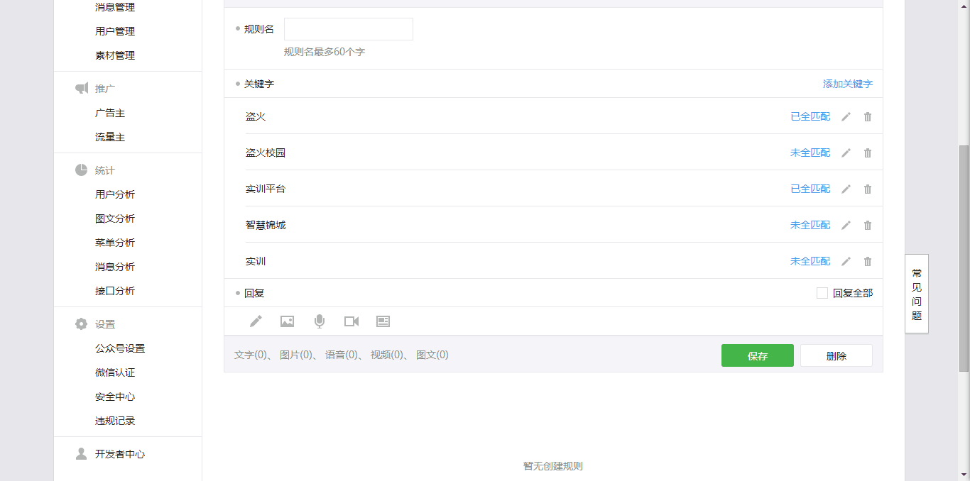

然后就是添加回复的内容

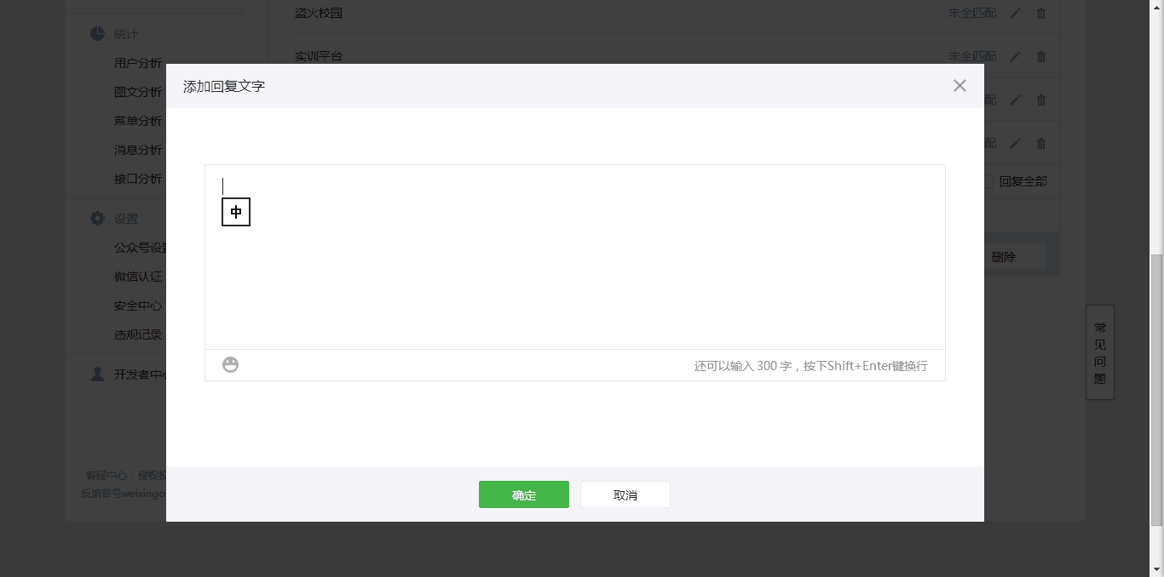

## 二、一个属于自己的播放器

1. 进入网站<https://portal.qiniu.com/signup?code=3lfl9fa67gfo2> 注册

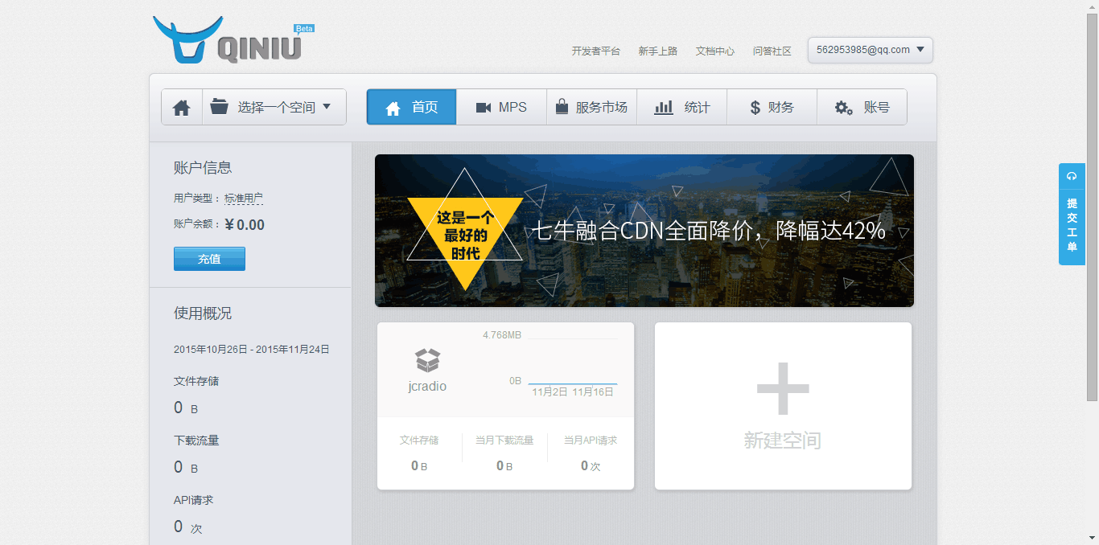

2. 点击新建空间（注意：名字请输英文）

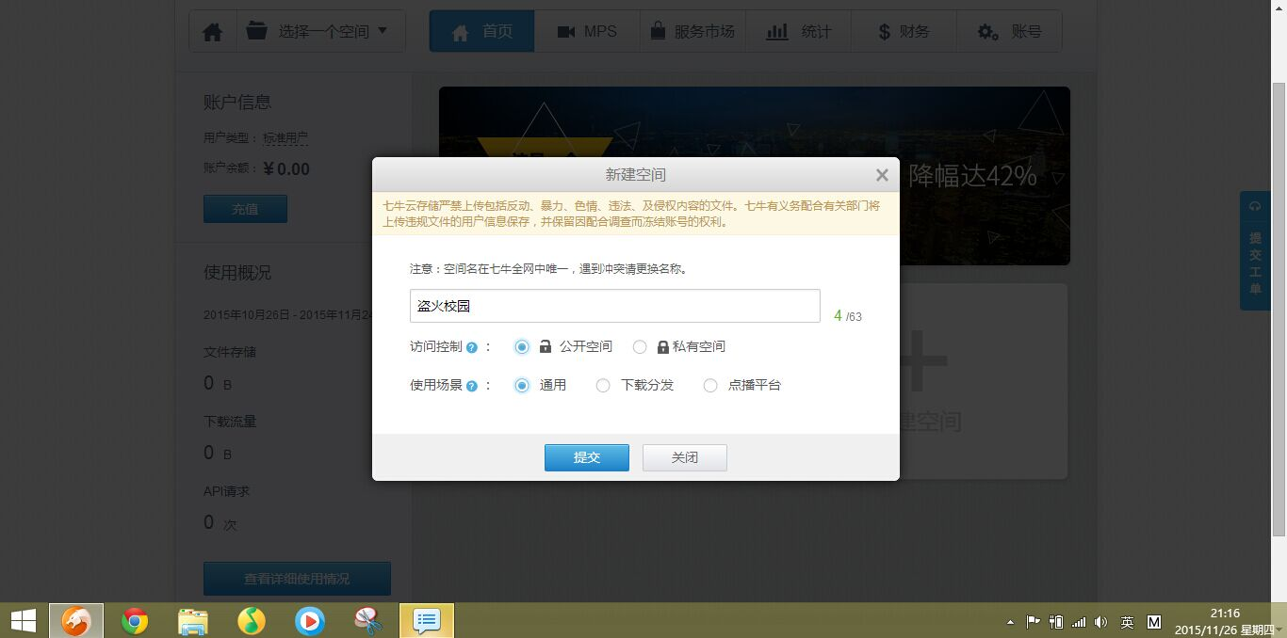

3. 生成空间

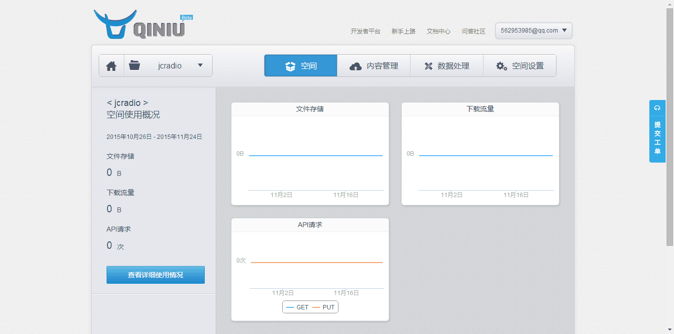

4.点击内容管理

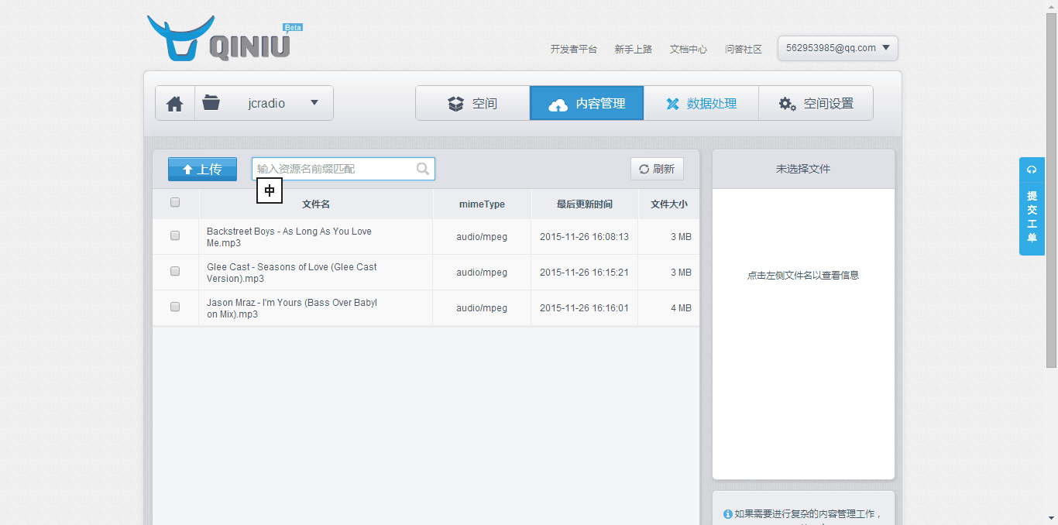

5.上传一首音乐

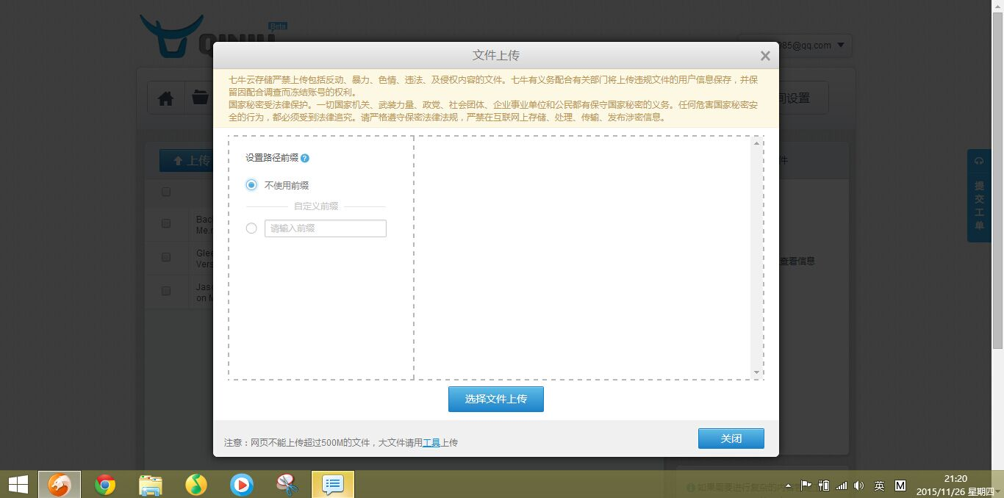

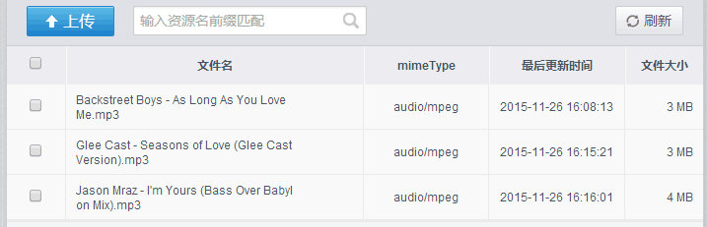

6.选中一首音乐，点击“倒三角”→“外链地址”

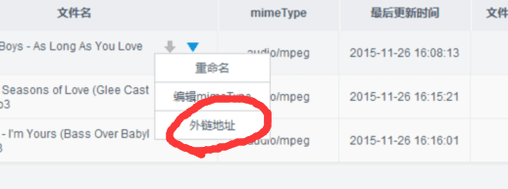

7.复制外链地址

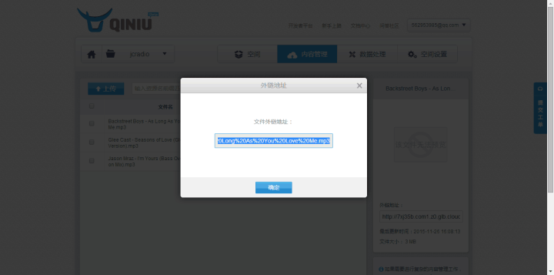

8.进入[http://1.jcradio.sinaapp.com/wxmusic.php](qq://txfile/)→“音乐管理”→“添加音乐”

D:\软件们\QQ\QQ消息记录及个人文件\717328603\Image\Group\XZC44~R1]7SA_JMQ{6Z334Y.png

9.将“外链地址”粘贴到“链接”

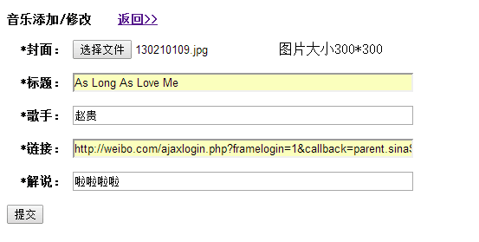

10.接下来见证奇迹的时刻到了，进入<http://1.jcradio.sinaapp.com/audio.html>，这就这就制作出了属于你们的音乐播放器，可以内嵌在微信里面当作随身电台。

## 菜单导航

1.自定义菜单→添加

可以设置跳转链接（页面地址即为<http://1.jcradio.sinaapp.com/audio.html>）

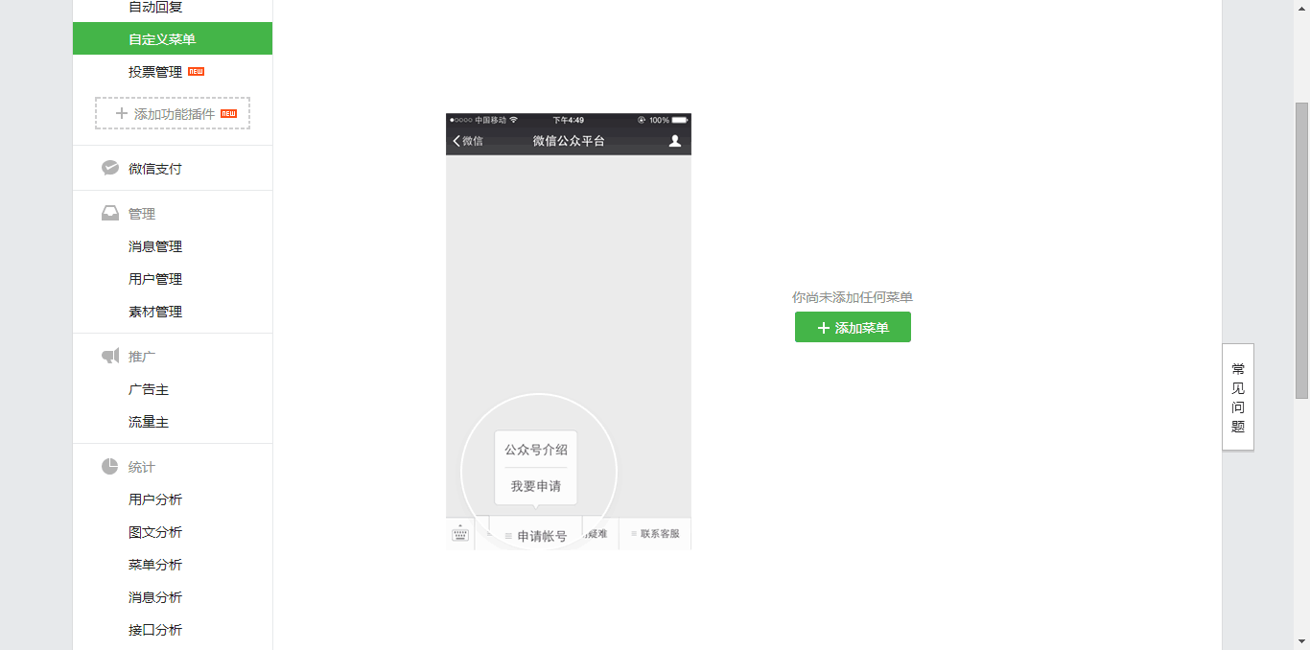

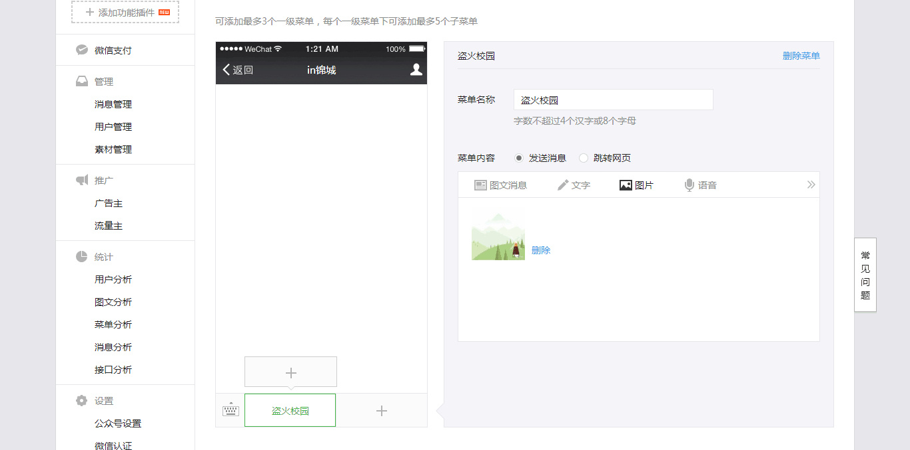

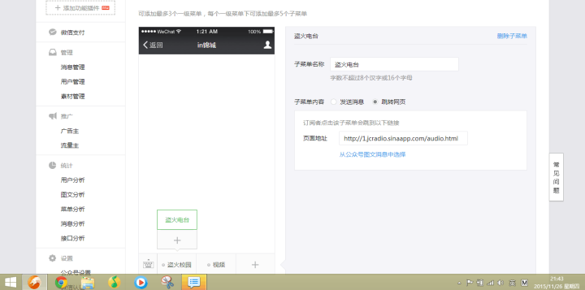

也可以是发送文字或者上传图片，还有语音、图文消息。

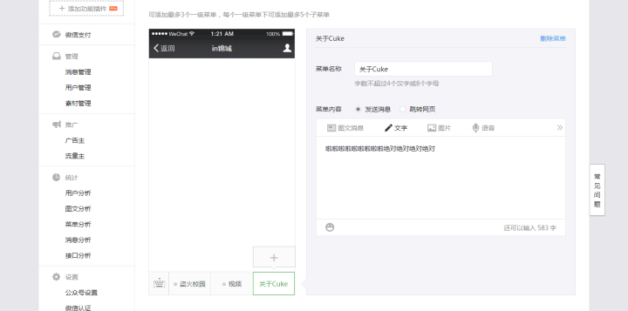

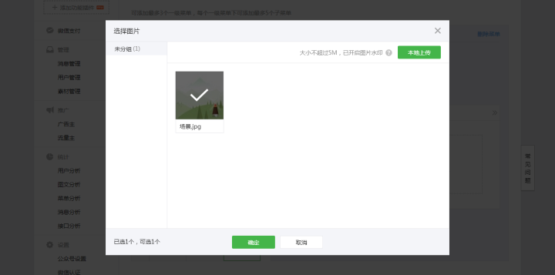

设置完后点，然后关注就可以进行交互啦~~

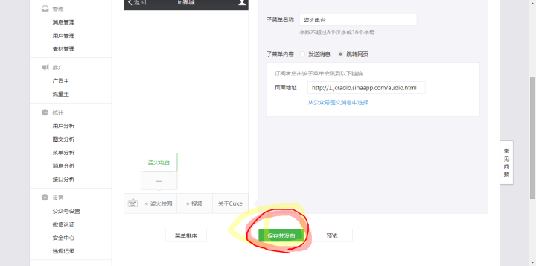

2. 点+号可以创建一级菜单和二级菜单，一级菜单就是点一下直接和用户交互，二级菜单就是当点一下一级菜单会弹出多个二级菜单，每个二级菜单可以和用户进行交互（微信公众平台只提供两级菜单导航）

P.S：微信公众平台开发概述<http://mp.weixin.qq.com/wiki/home/index.html#.E5.9B.9E.E5.A4.8D.E5.9B.BE.E6.96.87.E6.B6.88.E6.81.AF>